У К Р А Ї Н А

Т а р у т и н с ь к а р а й о н н а р а д а

О д е с ь к о ї о б л а с т і

Р І Ш Е Н Н Я

Про символіку Тарутинського району

Відповідно до статті 22, пункту 14 частини першої статті 43 Закону України «Про місцеве самоврядування в Україні», враховуючи пропозиції геральдичної колегії при районній раді та висновок гербової експертизи символіки Тарутинського району Одеської області, проведеної геральдичною колегією при Одеській обласній раді, районна рада
В И Р І Ш И Л А:

1. Затвердити такі, що додаються:
зміст і опис символіки Тарутинського району;
Положення про порядок використання символіки Тарутинського району;
Положення про порядок надання дозволу на використання символіки Тарутинського району.

2. Функції комісії з розгляду заяв на право використання символіки Тарутинського району, передбачені у Положенні про порядок надання дозволу на використання символіки Тарутинського району, покласти на геральдичну колегію при районній раді.

3. Районній державній адміністрації щорічно передбачати в районному бюджеті надходження коштів від збору на право використання символіки Тарутинського району та їх витрати.

4. Контроль за виконанням цього рішення покласти на постійну комісію районної ради з питань розвитку місцевого самоврядування, регламенту, депутатської діяльності, етики та гласності.

Голова районної ради Г.І.Топал

14.08.2009
№ 323-V

ЗАТВЕРДЖЕНО
рішенням районної ради
від 14 серпня 2009 року
№ 323-V

ЗМІСТ І ОПИС

СИМВОЛІКИ ТАРУТИНСЬКОГО РАЙОНУ

Співавторами проектів (ескізів) герба, прапора Тарутинського району, корогви районної ради та штандарта голови районної ради є Гречило Андрій Богданович, голова Українського геральдичного товариства, Позняков Андрій Антонович, Яричук Павло Віталійович (графічна розробка та опис).

Кольорове і графічне зображення символіки наведено у додатках 1-5.

1. Символіка геральдичних кольорів та гербових фігур

1.1. Символіка геральдичних кольорів (метал, фініфть), використаних в гербі та прапорі Тарутинського району, відображає наступне:
1) золото – символ багатства, сили, милосердя, сталості, вірності, сільськогосподарського виробництва;
2) срібло – символ чистоти, доброти, правдивості;
3) чорний (чорнь) – символ мудрості, обережності, постійності у випробуваннях;
4) зелений (зелень) – символ надії, достатку (зокрема багатства родючих земель), свободи, радості, відродження;
5) червоний (червлень) – символ любові, великодушності, сміливості, теплоти, мужності;
6) синій (блакить) – символ краси, ясності, величності, чесності, вірності, духовності.

1.2. Символіка гербових негеральдичних (природних) фігур, використаних в гербі та прапорі Тарутинського району, відображає наступне:
дикий кінь – означає волелюбність і свободу, підкреслює природні особливості району (степові), символізує німецьких поселенців (кінь використаний у багатьох німецьких гербах, зокрема у гербі Нижньої Саксонії), які зробили значний внесок для становлення Тарутинщини;
грона винограду та виноградна лоза – означають багатонаціональність та багатокультурність району, символізують приналежність району до південної частини Одеської області;
колосся – означає багатство та єднання людей.

2. Опис герба

2.1. Гербом Тарутинського району є прямокутний, заокруглений знизу щит (пропорція 5:6), у золотому полі якого зображений чорний молодий дикий кінь, що спирається на задні ноги. Щит увінчаний стилізованим територіальним вінцем, який складається із золотого обруча з трьома видимими зеленими зубцями у формі стилізованих листів калини, між якими розміщені по одному червленому кетягу калини, та оточений вінком золотого колосся, обвитим виноградною лозою з трьома блакитними гронами винограду з обох сторін щита і перевитим срібним рушником з червленим орнаментом і блакитним написом «Тарутинський район».
Малим гербом є щит, що описаний попередньо, без зовнішніх елементів – вінка золотого колосся, обвитого виноградною лозою з гронами та перевитого срібним рушником.

3. Зміст (статут) герба

Герб Тарутинського району є символом Тарутинського району, який втілює його географічне, територіальне місцерозташування та історичні традиції (в минулому – степові та лугові простори, місце розселення збіглих селян, облаштування німецьких та болгарських колоній, на теперішній час – прикордонна територія Одещини), господарську направленість (виноградарство та виноробство, хліборобство та зернове господарство), а також є зовнішнім атрибутом влади.
Територіальний вінець, зубці якого виконані у формі стилізованих листів та двох кетягів калини, – означає приналежність герба до району як адміністративно-територіальної одиниці та є елементом єдиної геральдичної системи України.

4. Опис прапора

Прапором Тарутинського району є прямокутне полотнище зі співвідношенням ширини до довжини 2:3, що складається з двох рівновеликих вертикальних смуг – жовтої (від древка) та зеленої. В центрі жовтої смуги розміщений елемент герба Тарутинського району – чорний молодий дикий кінь, що спирається на задні ноги, повернутий до древка.

5. Зміст (статут) прапора

Прапор Тарутинського району є офіційним атрибутом місцевого самоврядування району, символом єдності територіальних громад сіл і селищ Тарутинського району.

Прапор є втіленням гостинності, духовного багатства та тепла осель жителів району, єдності ідей та прагнень представників різних національностей.

6. Опис корогви Тарутинської районної ради

Корогва Тарутинської районної ради є копією прапора Тарутинського району і представляє собою квадратне полотнище з двома рівновеликими вертикально розміщеними смугами жовтого та зеленого кольорів. В центрі жовтої смуги розміщений елемент герба Тарутинського району – чорний молодий дикий кінь, що спирається на задні ноги, повернутий геральдично вправо. Торочка корогви з боків та знизу – золота.

Корогва має трикутне з’єднання на центральному древку.

Кольорове зображення корогви наведено у додатку 4.

7. Штандарт голови Тарутинської районної ради

Штандартом голови Тарутинського району є квадратне малинове полотнище, у центрі якого розміщено великий герб Тарутинського району, із золотою торочкою з трьох сторін, які не кріпляться до древка.
Штандарт може використовуватися з вертикальним кріпленням до древка або з горизонтальним кріпленням до древка (у стаціонарних умовах).
Кольорове зображення штандарта наведено у додатку 5.

Додаток 1
до змісту і опису символіки
Тарутинського району

КОЛЬОРОВЕ ЗОБРАЖЕННЯ ГЕРБА ТАРУТИНСЬКОГО РАЙОНУ
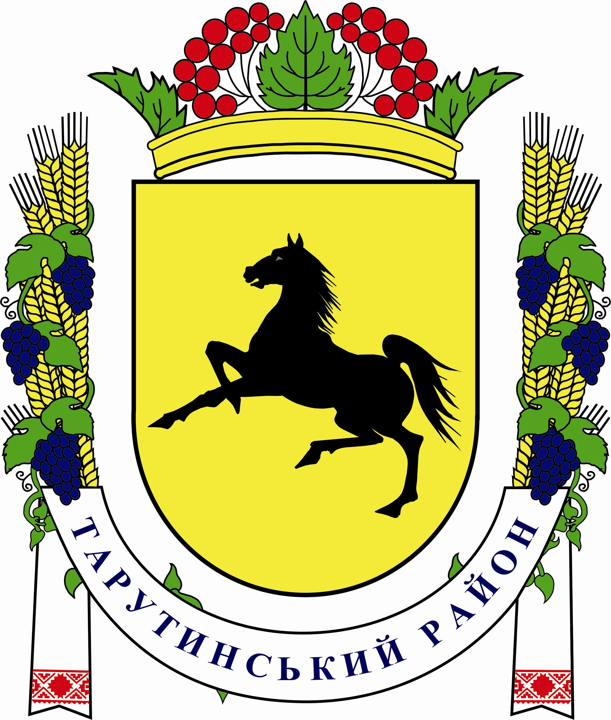
Додаток 2
до змісту і опису символіки
Тарутинського району

ГРАФІЧНЕ ЗОБРАЖЕННЯ ГЕРБА ТАРУТИНСЬКОГО РАЙОНУ
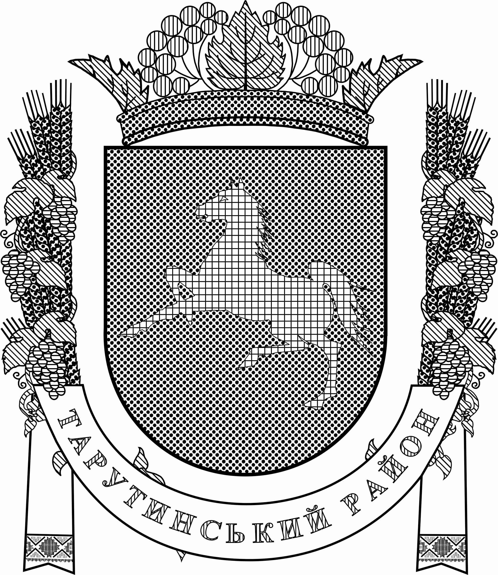
Додаток 3
до змісту і опису символіки
Тарутинського району

КОЛЬОРОВЕ ЗОБРАЖЕННЯ ПРАПОРА ТАРУТИНСЬКОГО РАЙОНУ

ЗОБРАЖЕННЯ ПРАПОРА ТАРУТИНСЬКОГО РАЙОНУ З УМОВНИМ ПОЗНАЧЕННЯМ КОЛЬОРІВ ЗА БУКВЕНОЮ СИСТЕМОЮ
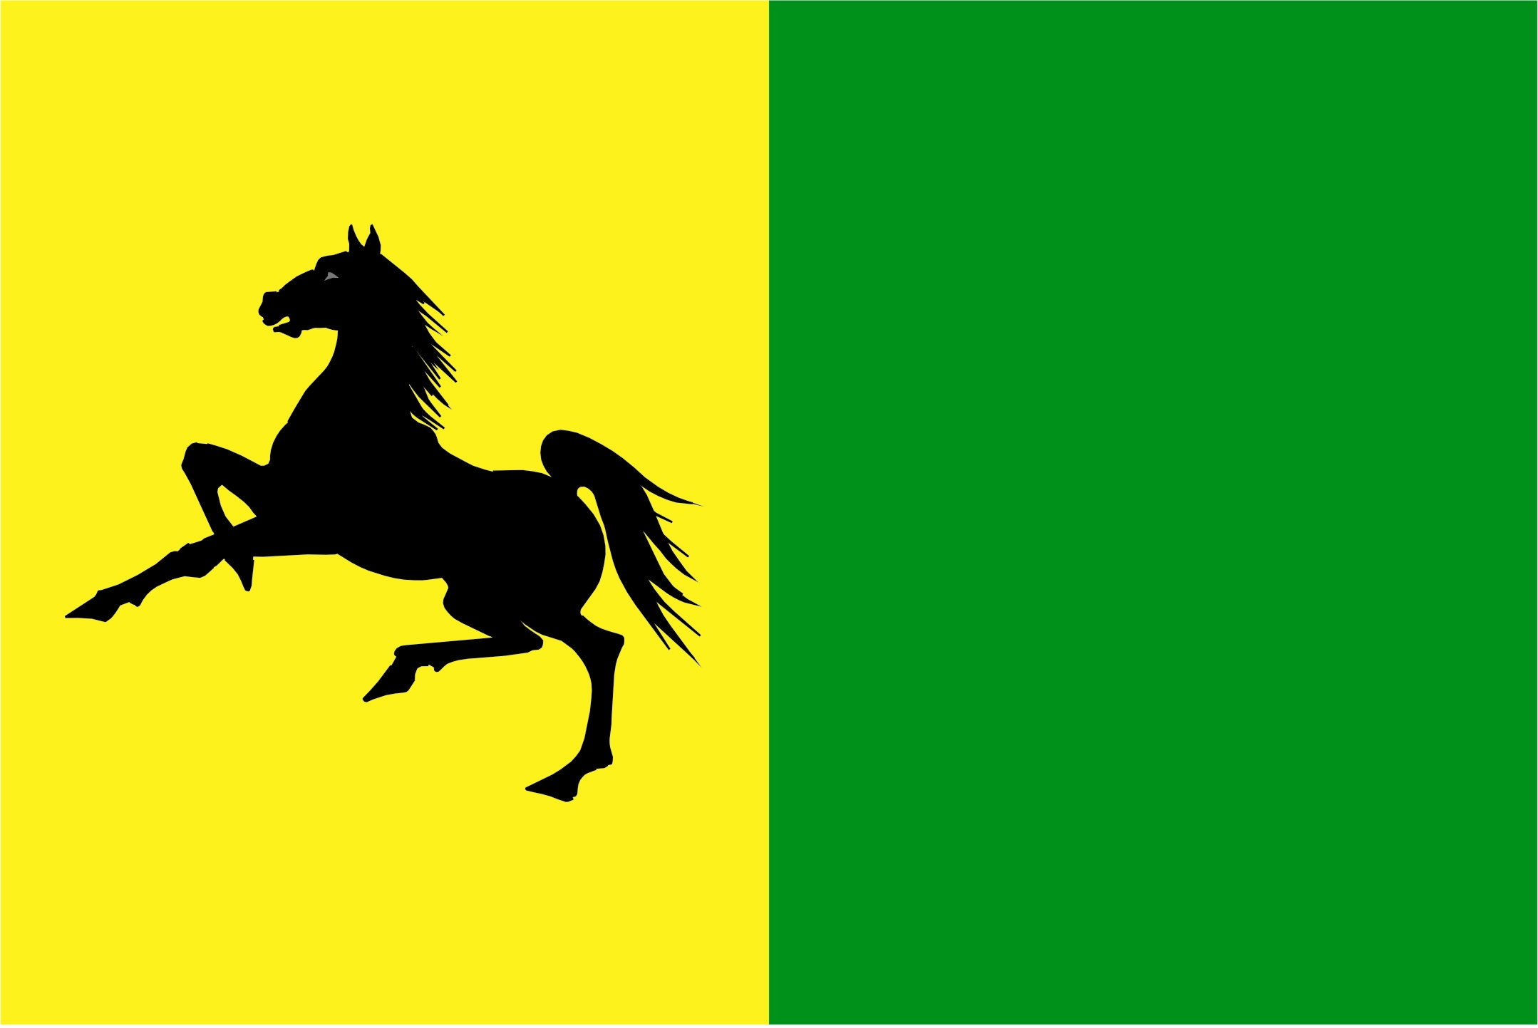

N/Y V

Додаток 4
до змісту і опису символіки
Тарутинського району

ЗОБРАЖЕННЯ КОРОГВИ ТАРУТИНСЬКОЇ РАЙОННОЇ РАДИ

КОЛЬОРОВЕ ЗОБРАЖЕННЯ  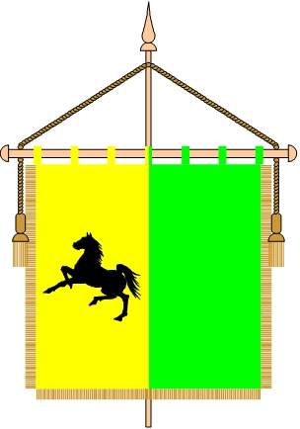 | ЗОБРАЖЕННЯ З УМОВНИМ ПОЗНАЧЕННЯМ КОЛЬОРІВ ЗА БУКВЕНОЮ СИСТЕМОЮ
  ЗОБРАЖЕННЯ З УМОВНИМ ПОЗНАЧЕННЯМ КОЛЬОРІВ ЗА БУКВЕНОЮ СИСТЕМОЮ
  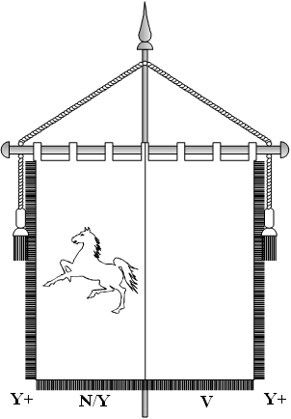

Додаток 5
до змісту і опису символіки
Тарутинського району

КОЛЬОРОВЕ ЗОБРАЖЕННЯ ШТАНДАРТА ГОЛОВИ ТАРУТИНСЬКОЇ РАЙОННОЇ РАДИ

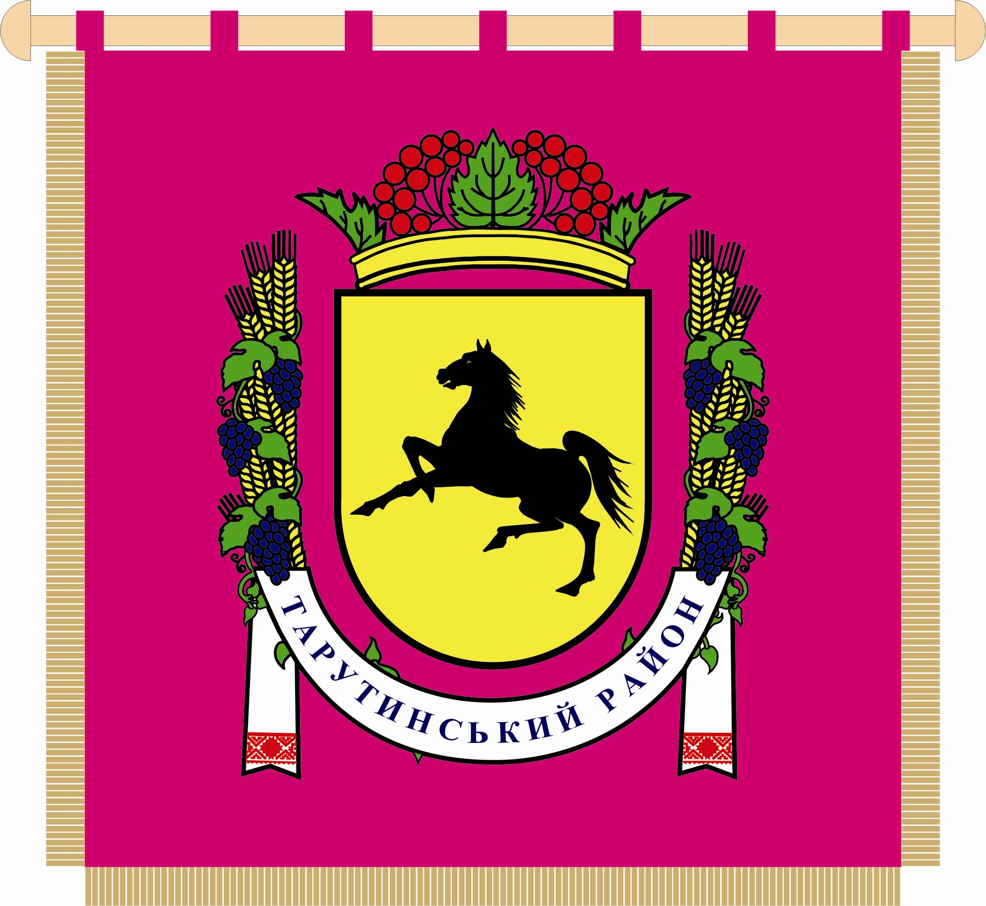

ЗАТВЕРДЖЕНО
рішенням районної ради
від 14 серпня 2009 року
№ 323-V

ПОЛОЖЕННЯ

про порядок надання дозволу на використання

символіки Тарутинського району

1. Використання символіки Тарутинського району, атрибути та еталони якої затверджені рішенням районної ради у встановленому законом порядку, здійснюється з дозволу голови районної ради на безоплатній та платній основі та згідно із затвердженим районною радою Положенням про порядок використання символіки Тарутинського району.

2. Використання символіки Тарутинського району на безоплатній основі може здійснюватись:

2.1. Органами місцевого самоврядування та органами державної виконавчої влади району:
як елемент святкового оформлення селищ та сіл під час державних, обласних та районних свят;
на почесних відзнаках, грамотах, вітальних листах, важливих історичних документах, дипломах районних конкурсів та премій, в разі їх започаткування;
як елемент оформлення державних, обласних, районних урочистих церемоній (фестивалі, конкурси, виставки тощо).

2.2. У випадках, передбачених Положенням про порядок використання символіки Тарутинського району.

2.3. Авторами та авторськими колективами, які займаються науковою діяльністю, без подальшого використання в комерційних цілях.

2.4. В інших випадках згідно з окремими рішеннями геральдичної колегії при Тарутинській районній раді та комісії з розгляду заяв на право використання символіки Одеської області.

3. Для отримання дозволу на використання символіки Тарутинського району суб’єкти, зазначені в пунктах 2.3 та 2.4, подають заяву на ім’я голови районної ради та лист відповідного учбового або наукового закладу з обґрунтуванням необхідності та гарантією використання символіки в наукових цілях.

4. Юридичні та фізичні особи, які діють з комерційною метою, мають право на використання символіки Тарутинського району виключно на платній основі на підставі договору на право використання символіки Тарутинського району. Термін дії договору узгоджується при його підписанні.

5. Для отримання дозволу на використання символіки Тарутинського району суб’єкти, зазначені у пункті 4 цього Положення, подають заяву на ім’я голови районної ради.

До заяви додаються:
копія ліцензії на діяльність;
копія сертифікату на продукцію, на якій планується використовувати символіку;
копія свідоцтва про державну реєстрацію;
ескізний проект продукції або зміст послуг;
гарантійний лист про оплату та використання символіки.

6. За дорученням голови районної ради розгляд заяв здійснюється комісією з розгляду заяв на право використання символіки Тарутинського району (далі – комісія) в місячний термін. Рішення приймається більшістю голосів присутніх на засіданні членів комісії. На підставі цього рішення секретарем комісії оформлюється та подається голові районної ради вмотивований висновок щодо можливості надання дозволу або відмови на використання символіки Тарутинського району.

Договір на право використання символіки Тарутинського району, який готується секретарем комісії згідно зі зразком, що додається до цього Положення, підписує голова районної ради на підставі рішення цієї ж комісії.

Договір на право використання символіки Тарутинського району в комерційних цілях визначає моральну відповідальність користувача за якість товару, на якому відображена символіка. У разі втрати популярності товару через втрату його якості, морального застаріння та інших показників, володар символіки – Тарутинська районна рада має право розірвати договір з виробником товару або послуги.

7. За використання символіки Тарутинського району на платній основі встановлюються ставки збору на право використання символіки у розмірі:
0,1 відсотка вартості виробленої продукції, виконаних робіт, наданих послуг з використанням символіки для юридичних осіб;
5 неоподаткованих мінімумів доходів громадян для фізичних осіб - суб’єктів підприємницької діяльності.

8. Обсягом оподаткування є:
загальна вартість виробленої продукції (виконаних робіт, наданих послуг) підприємств, організацій, які у власних назвах або товарних знаках використовують символіку Тарутинського району в комерційних цілях;
вартість окремих видів продукції (робіт, послуг), при виробництві та виготовленні яких використовується символіка Тарутинського району.

Нараховується збір підприємствами у розмірі 0,1 відсотка виробленої продукції, виконаних робіт, наданих послуг, в яких використовується символіка, без податку на додану вартість. Якщо символіка використовується тільки у назві підприємств, а в назвах продукції не використовується, то збір сплачується у розмірі 0,1 відсотка від всієї виробленої продукції, виконаних робіт, наданих послуг без урахування податку на додану вартість.

9. Порядок оплати збору та відповідальність платників:

9.1. Збір сплачується:
для фізичних осіб один раз на рік у термін до 31 грудня поточного року;
для юридичних осіб – щоквартально у двотижневий термін з дня закінчення кварталу.

9.2. Платники збору на право використання символіки Тарутинського району перераховують кошти на бюджетний рахунок районної ради та подають до державної податкової інспекції звіт разом з розрахунком протягом 40 календарних днів, що йдуть за останнім днем звітного кварталу.

9.3. Відповідальність за правдивість нарахування, своєчасність перерахування зборів до бюджету покладається на юридичних і фізичних осіб, які використовують символіку Тарутинського району.

10. За використання символіки Тарутинського району без відповідного дозволу або при порушенні вимог, передбачених пунктами 2.3, 9, 14:
з юридичної особи – стягується вся сума прибутку, отриманого від реалізації продукції з використанням символіки Тарутинського району або сума, обумовлена пунктом 3 розділу ІV додатку до цього Положення;
з фізичних осіб – штраф у розмірі 10-ти неоподатковуваних мінімумів доходів громадян, при повторному порушенні впродовж року – 15-ти неоподатковуваних мінімумів доходів громадян або сума, обумовлена пунктом 3 розділу ІV додатку до цього Положення.

11. Кошти, отримані від збору за право використання символіки Тарутинського району, зараховується до доходної частини загального фонду районного бюджету і використовуються виключно на культурно-просвітницькі заходи (реставрація пам’яток архітектури, історії та культури, краєзнавчі видання та інше).
Розпорядником зазначених коштів є Тарутинська районна рада.

12. Облік платників збору та контроль за правдивістю нарахувань і своєчасністю сплати його до місцевого бюджету здійснює державна податкова інспекція.

13. Виключне право на використання символіки Тарутинського району має Тарутинська районна рада.

14. Не дозволяється без спеціального дозволу районної ради використовувати символіку у випадках, не передбачених цим Положенням.

15. У випадках наруги над символікою Тарутинського району на фізичну чи юридичну особу, що здійснила ці дії, накладається адміністративне стягнення (штраф) чи покарання, передбачене законодавством.

16. На суб’єктів діяльності, що діють за межами Тарутинського району, розповсюджуються вимоги цього Положення.

